Pràctica del sistema excretor: ronyons

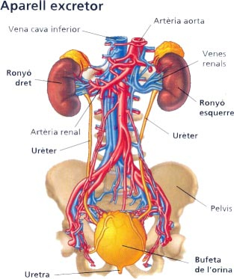
1) laboratori: dissecció d'un ronyó de be

Material: un ronyó de be, una proveta, aigua, una cubeta, bisturí, pinces, agulles enmanegades, portaobjectes.

Procediment

1)Fes un dibuix de l'aspecte extern del ronyó. Identifica els següents elements: urèter, vena renal, artèria renal.

2) Amb el bisturí talla el ronyó per al meitat al llarg (posa't el guants!!)

3) Fes un dibuix del ronyó obert, i assenyala les parts que hi observis. Identifica: càlix, piràmide, pelvis, urèter, vena renal, artèria renal, còrtex, medul·la.

4) Talla un apetita porció fina de la zona cortical més externa, posa-la sobre un portaobjectes i tira-hi una gota d'aigua al damunt. Observa-la a la lupa i/o microscopi i dibuixa el que hi veus. Pots identificar alguna cosa del que veus?

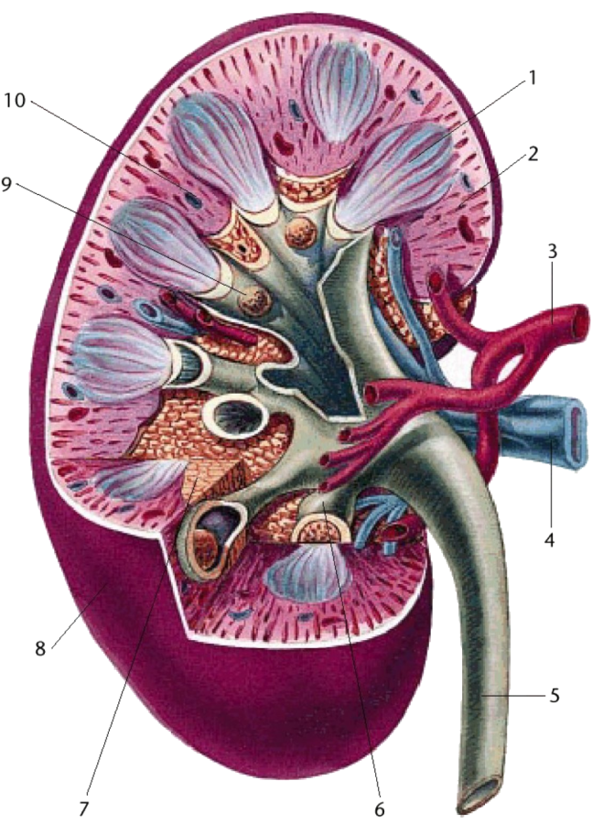
2) cerca d'informació: donació d'òrgans

1) visita les adreces

http://www.medicosypacientes.com/noticias/2009/03/09_03_07_renal

http://revista.consumer.es/web/ca/20040101/entrevista/67593.php

i llegeix-ne el contingut. Fes un breu resum (8 línies, però no menys!!!) del que s'hi diu, detallant el procediment, utilitat i requisits per a donar un ronyó i digues la teva opinió.

2) Quines malalties fan que les persones puguin necessitar un transplantament de ronyó? Digues-ne com a mínim tres.

3) Defineix els següents termes: Hemodiàlisi, insuficiència renal.

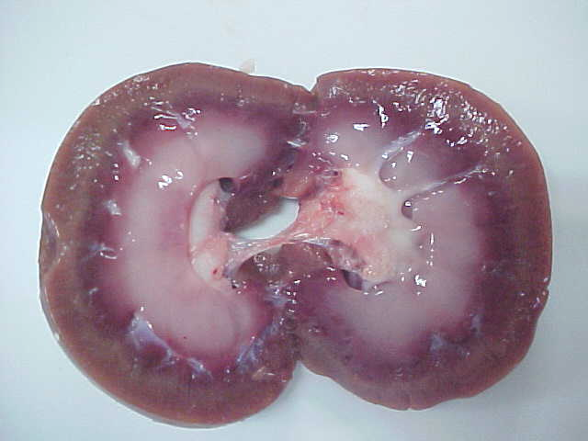

Les parts en negreta són les que s'han de completar i entregar
com a dossier de la pràctica.

